|  |  |  |
| --- | --- | --- |
| **KELOMPOK** | G | **ACC** |
| **Tanggal Praktikum** | 27 Maret 2018 |  |
|  | Latief Cahyo Asyari (D400140021) |
| Umar Abdul Aziz (D400150007) |
| Kurniawan Aji Santoso (D400150077) | **Tanggal ACC :** |
| Khairul Fikri  (D400154001) | **Revisi Tanggal :** |

**MODUL 3**

FLEXIBLE AND TIMING ON IN LED

1. **TUJUAN**
2. Untuk cara kerja FreeRTOS untuk menjalankan tiga buah aplikasi secara bersamaan dengan menggunak konsep multitasking.
3. Untuk memahami bagaimana cara kerja dari system multitasking
4. **ALAT DAN BAHAN**
5. Laptop / PC
6. Arduino Uno
7. LED
8. Kabel jumper
9. **HASIL PRAKTIKUM**

C.1 HASIL PERCOBAAN 1

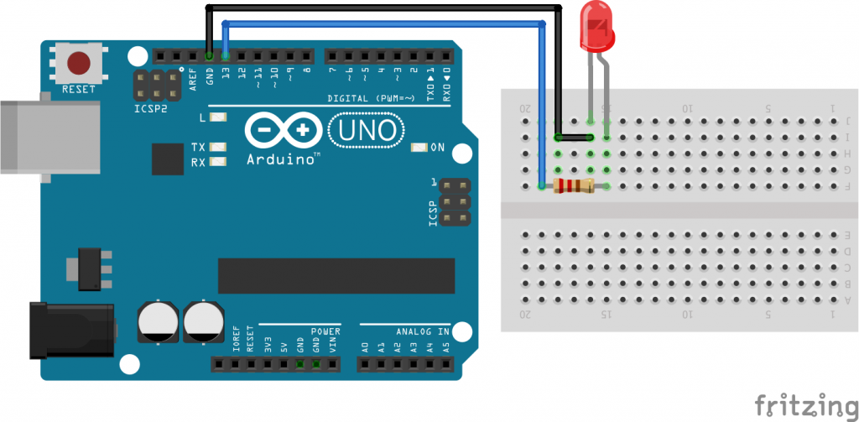 C.1.1 SKEMA RANGKAIAN

C.1.2 FOTO RANGKAIAN

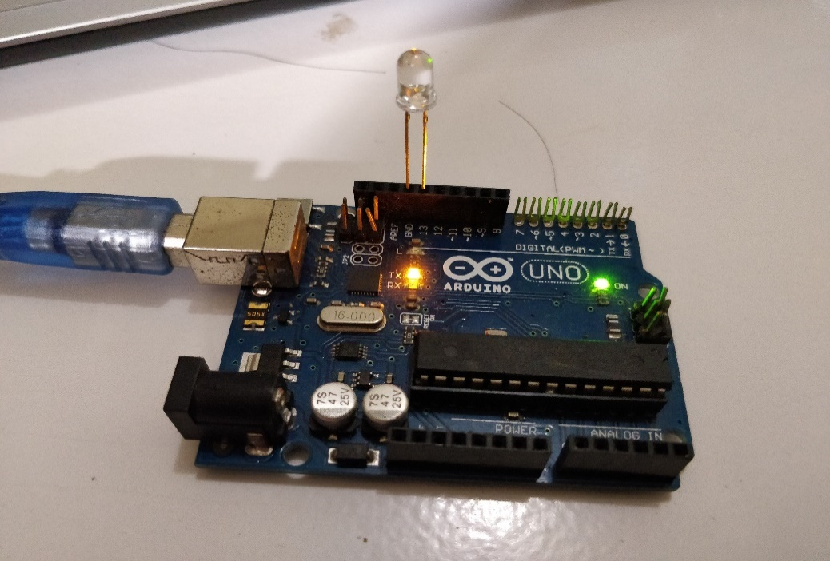

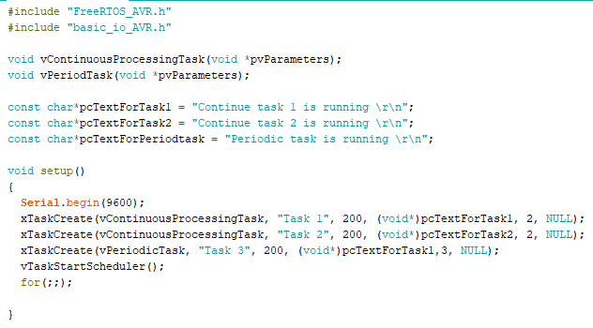 C.1.3 SCRIPT PROGRAM

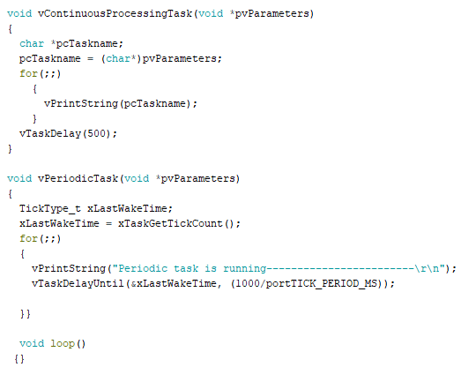

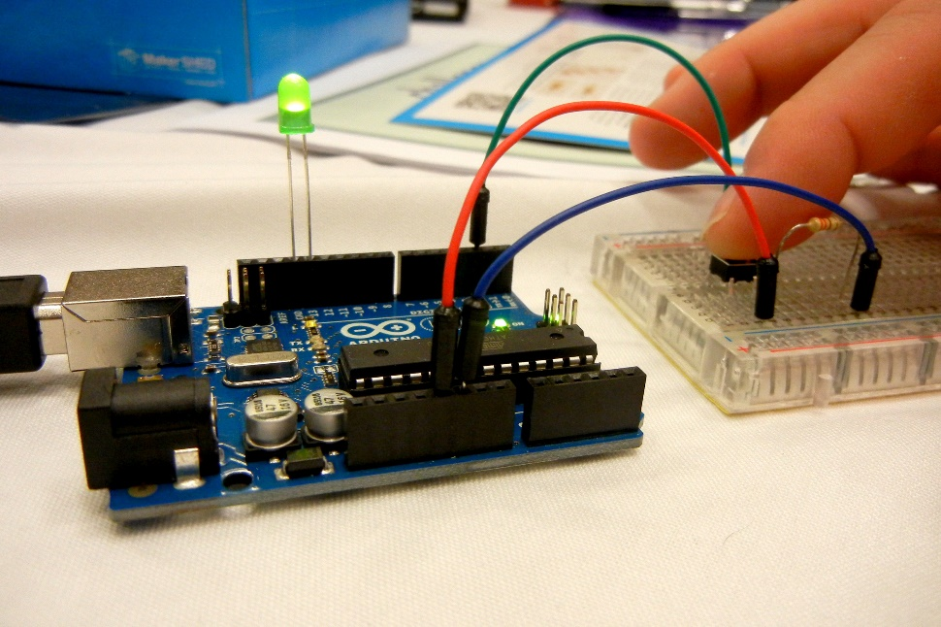 C.1.4 FOTO HASIL

1. **ANALISA**

1. PERCOBAAN 1

Dalam proyek ini menggunakan LED untuk output an data, pada percobaan ini program akan meneksekusi task yang memiliki prioritas yang lebih tinggi, setelah task yang memiliki prioritas lebih tinggi, maka tsk berikutnya lah yang akan dieksekusi.

1. **KESIMPULAN**
2. FreeRTOS (Free Real-time operating systems) adalah system operasi yang multitasking yang ditujukan untuk aplikasi yang real-time.
3. Dalam sistem operasi freeRTOS kita dapat mengatur beberapa task yang dapat diatur urutannya sesuai dengan priority.
4. FreeRTOS sangat diperlukan dalam multitasking agar tidak terjadi kesalahan ketika program di eksekusi..